**תרגיל מספר 1 – חלק 1**

1. האם הקובץ הזה הוא NET Assembly.? כן / לא

האם קובץ זה מהווה NET PE.? כן / לא

נימוק: הקובץ הוא קובץ Assembly כיוון שמכיל בתוכו את ה-Manifest, Metadata, MSIL

וכן הוא קובץ PE כיוון שהוא קובץ exe ולכן יש בו את ה-PE Header

**תארו את ה-Assembly**

* 1. מה שמו ? B23-Ex01.
  2. מה גרסתו? 23:2:1:34949.
  3. באיזה חלק של ה- assembly ישנן התשובות לסעיפים a, b? Menifest
  4. באילו assemblies אחרים הוא משתמש?

שם: mscorlib. גרסא: 2:0:0:0.

שם:system.Xml. גרסא:2:0:0:0.

1. **ניתוח ה- MSIL**

|  |  |  |  |
| --- | --- | --- | --- |
| **Member** | **Eccess Modifier** | **Name** | **Type** |
| Class DemoPrograms  Enum eChoice  public instance void constructor()  public static void RunDemoApp()  private static bool authenticateUser()  private static eChoice getUserChoice()  private static void showMenu() | public | DemoExecuter | Class |
| public instance void constructor()  public static void RunBinaryCheck()  public static void RunSandClockProgram()  private static int buildLine(StringBuilder i_SB, int i_PlaceInText int i_Rows)  private static bool checkIfAscendingSeries(string i_NumberStr)  private static bool checkIfDescendingSeries(string i_NumberStr)  private static void drawAstrixClock(int i_NumOfLines)  private static getInputFromUser([out] int o_CrrentNumber) | public | DemoPrograms | Class |
| int Abort  int BinaryCheck  int StarClock | private | eChoice | Enum |
| public instance void constructor()  public static void Main() | public | Program | Class |

1. מהם שם המשתמש והסיסמא הנדרשים להרצת התוכנית?

שם משתמש – Ex01_23B, סיסמא – C#isthebest

**דוגמאות הרצה –**

סעיף 1 –

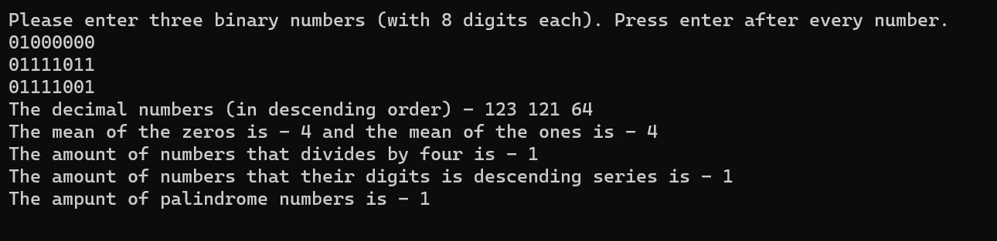

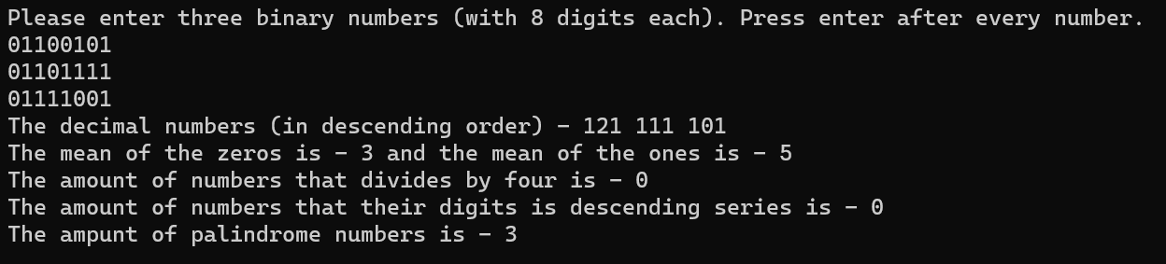

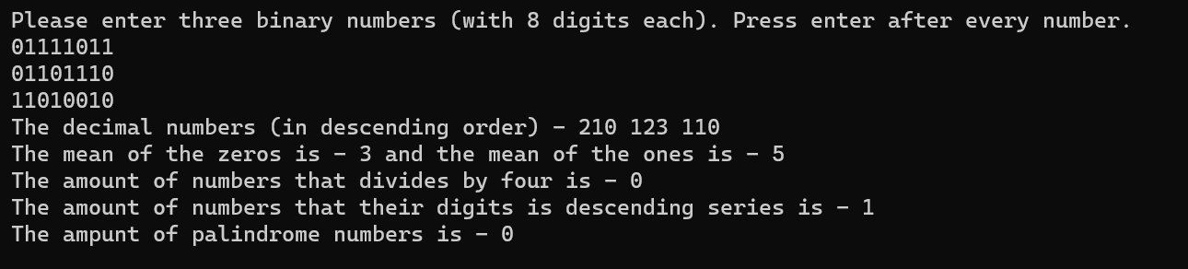

סעיף 2 –

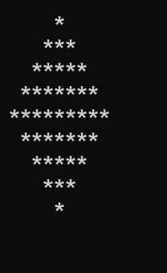

סעיף 3 –

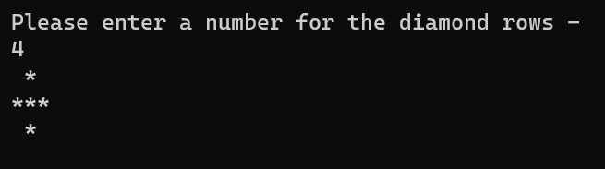

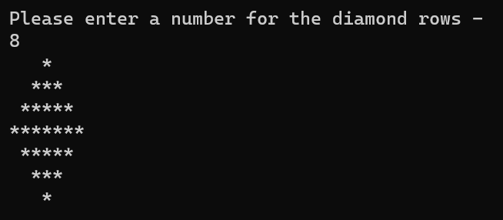

סעיף 4 –

סעיף 5 -